Ботулизм - это пищевое отравление, возникающее при употреблении в пищу продуктов, содержащих яд (токсин) бактерий Clostridium botulinum. Микробы ботулизма широко распространены в природе и в окружающей среде в виде формы - спор.
Споры длительное время сохраняются во внешней среде, устойчивы к замораживанию и высушиванию.
Попадая на фрукты и овощи, пищевые продукты, корм для скота или в кишечник организма, (например, рыб), споры прорастают в вегетативную форму при отсутствии кислорода, и образуют токсин. Разрушается токсин при температуре +80 градусов за 30 минут, + 100 градусов - за 10 минут.
Заболевание развивается в течении от нескольких часов до 5 суток.
Больной человек не опасен для окружающих. Иммунитет после перенесённого заболевания не формируется, возможно повторное заражение.
Начало заболевания, как правило, острое. Пациенты предъявляют жалобы на боль в животе, тошноту, рвоту, нарушение стула, затем развивается метеоризм, запоры, чувство распирания в животе.
На фоне этих нарушений на первый план выходит неврологическая симптоматика, пациенты жалуются на сухость во рту, нарушение зрения - птоз ( опущение века), диплопия ( двоение в глазах), парез мимической мускулатуры.
Смерть может наступить в результате паралича дыхательной мускулатуры и остановки дыхания.

Специфическое лечение ботулизма
Основным мероприятием является введение специфической антитоксической противоботулинической сыворотки, которая нейтрализует ботулотоксин.
Показано назначение антибактериальной терапии для ускорения элиминации (устранения) возбудителя и нормализация кишечной микрофлоры.
Лечение проводится в инфекционном отделении больницы или в отделении реанимации и интенсивной терапии (ОРИТ). Режим палатный, постельный.
Во всех случаях заболевания ботулизмом необходимо неотложное лечение и постоянное наблюдение с готовностью к немедленной дыхательной реанимации.
Диета определяется тяжестью расстройств глотания и желудочно-кишечного тракта.
Пациентов выписывают после полного восстановления актов глотания, фонации и артикуляции и при разрешении вторичных осложнений, если они имелись. Слабость (астения) и нарушения зрения не являются показанием к задержке пациента в стационаре.

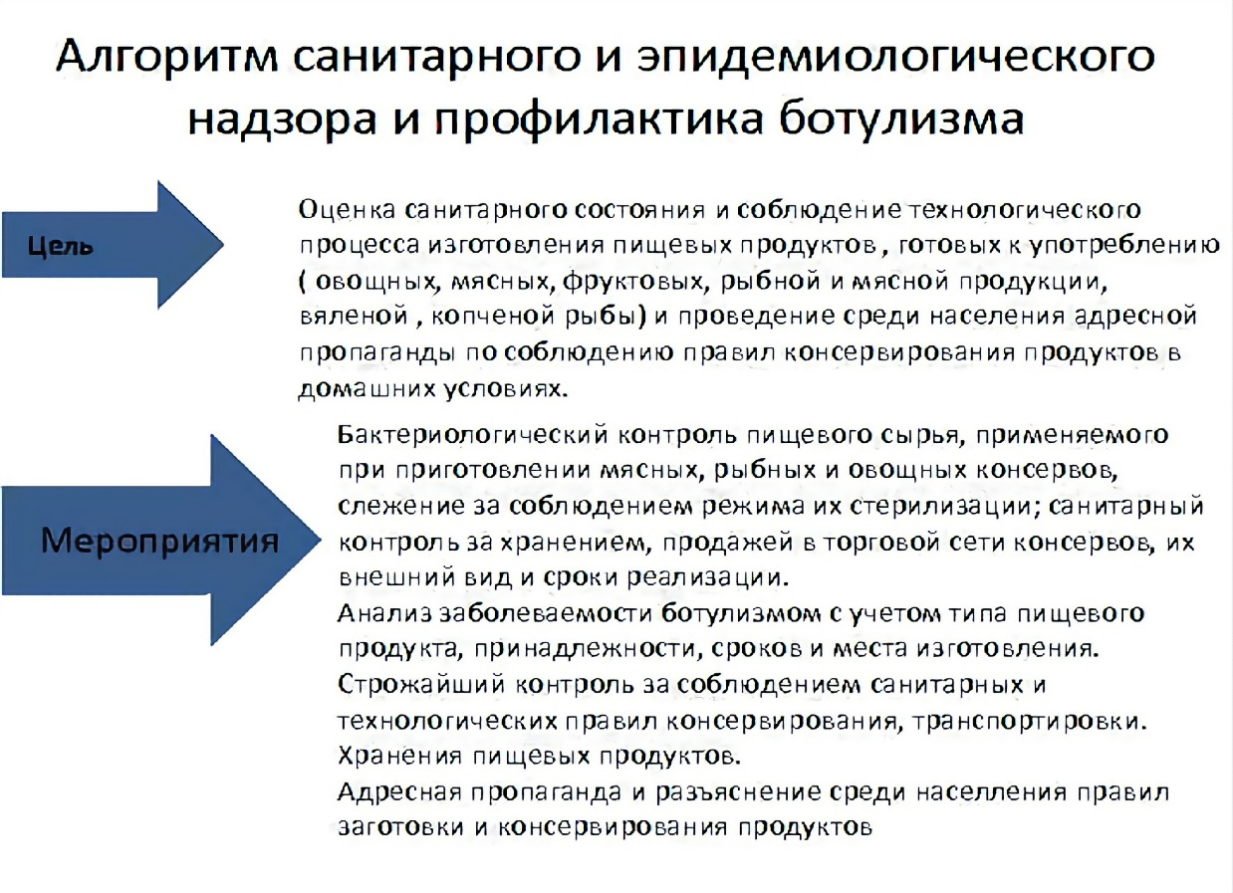

Санитарное просвещение Ботулизм
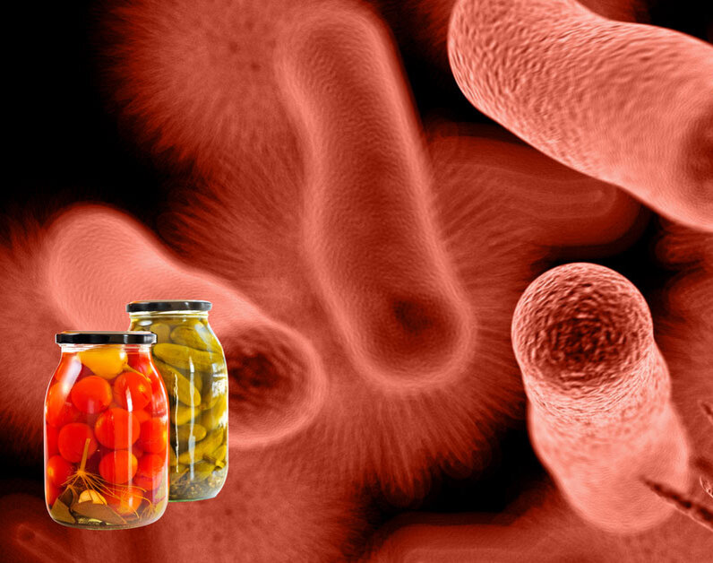

Выполнила студентка 317 группы

отделения Сестринское дело

Теплова Арина

Красноярск 2024

